Aclaración para los padres y apoderados el objetivo de una evaluación formativa es saber si los niños comprendieron los contenidos abordados y son capaces de aplicarlos en forma individual **SI N** la ayuda de adulto no tienen un valor NOTA.

Nombre…………………………………………………Curso:………………………

Contenido: 1Unidad conocer números hasta el 10.000

I.- Observa los juguetes y resuelve. ***“VENTA DE JUGUETES EN AYUDA DE LA TELETON”***

|  |  |  |  |
| --- | --- | --- | --- |
| imagenes de autitos infantiles | Juguetes para colorear, Dibujos ...  $ 6.450 | Para Colorear Fáciles en 2020 | Muñecas bonitas, Muñecas antiguas ...  $ 5.810 | Dibujo para colorear Pelota de fútbol - Dibujos Para Imprimir Gratis  $ 7.690 | Dibujo de patines de ruedas para pintar  $ 9.190 |

1.- Ordena los valores de mayor a menor

|  |  |  |  |
| --- | --- | --- | --- |
|  |  |  |  |

Contesta las preguntas

¿Cuál es el juguete con mayor valor? ……………………………………………………………………..

¿Cuál es el juguete con menor valor? …………………………………………………………………..

2.- Escribe cada valor con palabras

6.450 = ………………………………………………………………………………………………………………………………………

5.810=…………………………………………………………………………………………………………………………………………

7.690=………………………………………………………………………………………………………………………………….........

9.190=…………………………………………………………………………………………………………………………………………

3.- Descompone en forma aditiva cada valor

Sigue el ejemplo 5.678 (5000 + 600 + 70 + 8 ) ( 5UM + 6C + 7D +8U )

|  |  |  |
| --- | --- | --- |
| 6.450 = |  |  |
| 5.810 = |  |  |
| 7.690 = |  |  |
| 9.190 = |  |  |

4.- Identifica el valor posicional destacado de cada cifra. (UM , centena. Decena , unidad )

5.**8**10 = ____________________ **9**.190 = ___________________________

6.45**0** = ____________________ 7.6**9**0 = ___________________________

5.- Dibuja el valor de los siguientes juguetes con billetes y monedas.

|  |  |
| --- | --- |
| Dibujo de Un Helicóptero para Colorear - Dibujos.net  $ 2.430 |  |
| oso-de-peluche Página Para Colorear | Dibujos de osos, Dibujo oso ...  $ 5.780 |  |
| Resultado de imagen de tambor para colorear | Tambor dibujo ...  $ 7.120 |  |

6.- Completa la tabla con los bloques de multibase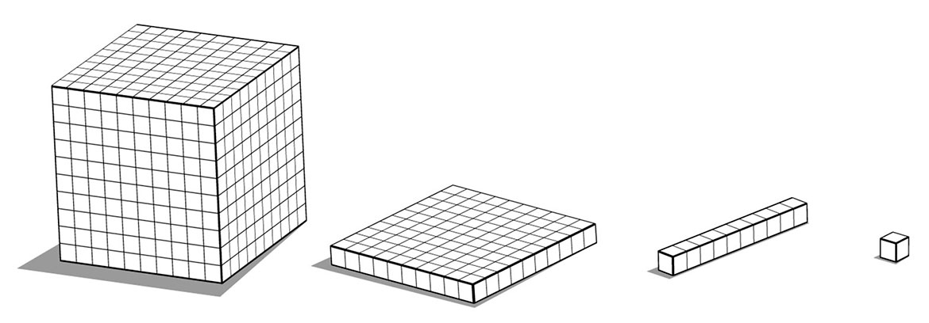

|  |  |
| --- | --- |
| 2.315 |  |
| 4.801 |  |
| 1.510 |  |
| 5.120 |  |

